开平市住建局认真开展建筑材料打假专项检查行动

对“三打两建”工作，住建局高度重视，制定工作方案，成立领导机构，并根据市的统一部署迅速开展建筑材料打假专项行动。3月27日至3月28日，组成建材打假专项检查小组共13人，出动车辆3台，局领导亲自挂帅，对我市建设规模较大的海伦堡（三江工地）、碧桂园（鳅鱼潭工地）、宝源坊A区工地、宏都水岸（南岛工地）、海逸华庭（水口工地）、苹果园（水口工地）、海涛湾（水口工地）、长城·唐宁郡（迳头工地）、富华花园（振华工地）、凯龙湾（七一围工地）等住宅小区工程和翠山湖工业园区等项目建筑材料使用情况进行了检查。
检查组先听取了建设、施工、监理单位对工地建筑材料采购、进场检验和使用管理等情况介绍，随后，检查组人员对工地建筑材料的出厂质量合格证明文件，进场检验报告等质量保证资料进行了检查，并对各种型号规格的钢材、水泥、砖等产品进行抽样送检。共计抽检钢材27组、水泥8组、砖14组。检测结果出来之后，将按规定公布或按规定处理。但从现场检查的情况来看，暂未发现工地有违规使用不合格或假冒伪劣建筑材料产品的问题。
检查组强调，开展建筑材料使用环节打假专项检查是贯彻市委市政府“三打两建”重大决策部署和要求，工程建设各方责任主体要高度重视建筑材料产品的质量，严格把好建材准入关，加强对建筑材料进入工地的见证取样送检，确保工程质量。同时要求，如在使用过程中发现有假冒伪劣建材产品的线索，要及时报告，共同打击假冒伪劣建材产品。
开展建筑工地使用材料打假专项行动，住建局将根据《开平市住建局开展建筑材料打假专项行动工作方案》的部署，采用每日一巡检，每周一抽检，每月一大检的方式，坚持延续到2013年1月，全面摸清全市在建工程使用建筑材料情况，确保工程质量。

二〇一二年三月二十八日
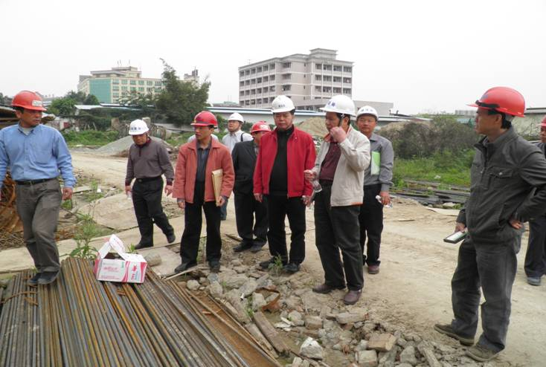
张春发副局长带队到工地检查建筑材料
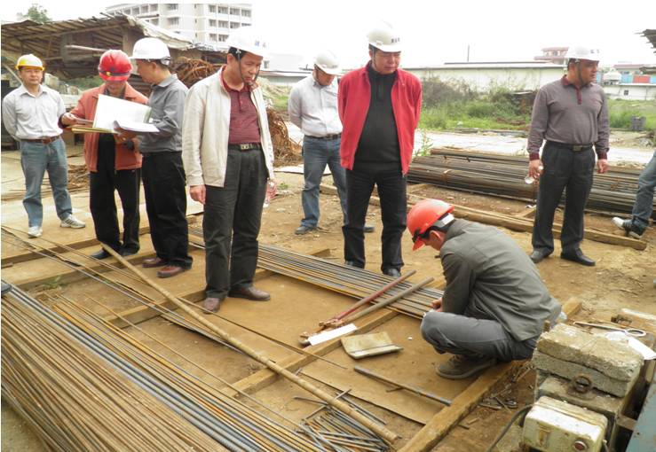
抽查工地钢材现场
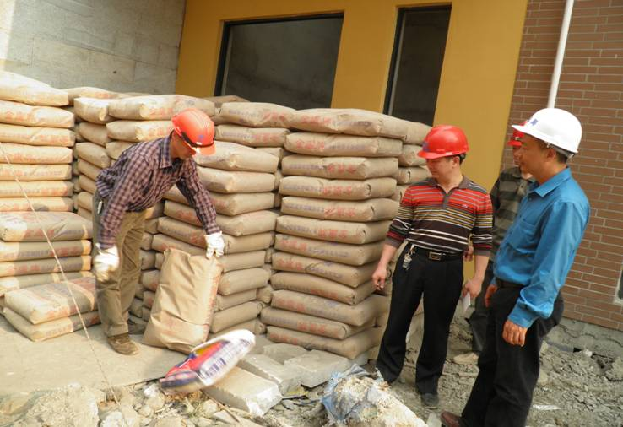
检查组在工地抽查水泥取样
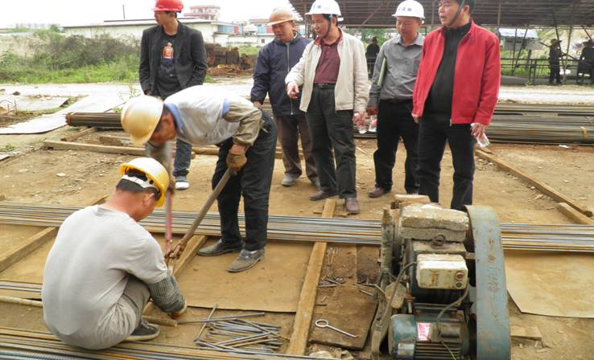
检查组对工地使用的钢材进行抽样检查
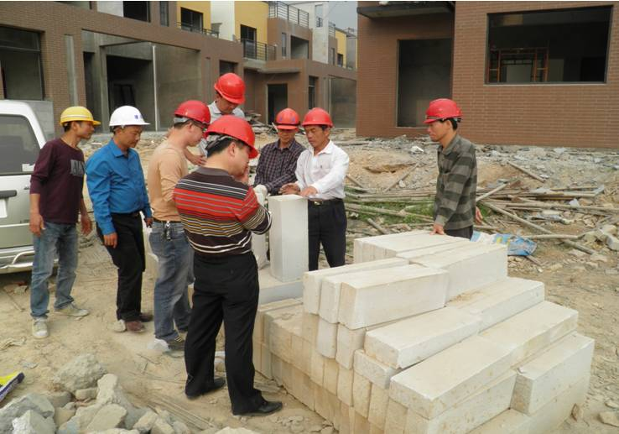
检查组在工地抽查蒸压加气砖
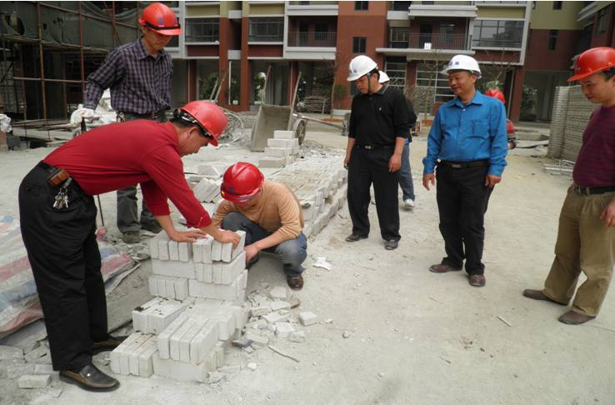
检查组在工地抽查灰砂砖

